杨红兵老师简介
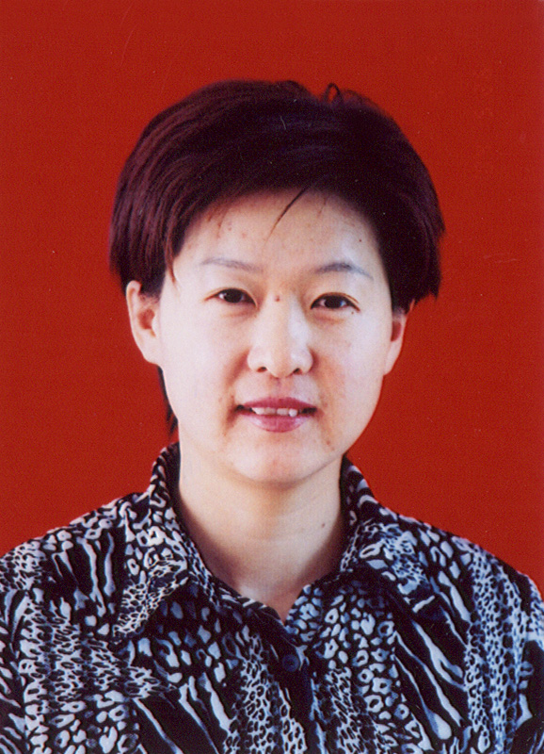
基本情况
杨红兵，女，1968年11月出生，理学硕士，教授，硕士生导师， 现任化学化工学院实验中心主任(职务)。
多年从事分析化学、仪器分析的教学研究，先后在《Turkish journal of chemistry》、《Chemical Engineering》、《分析试验室》《理化检验》等国内外核心期刊发表论文50余篇。主持国家自然科学基金项目1项，兵团及自治区科研课题3项。编写教材《仪器分析》、《分析化学实验》、《实验化学》等，获新疆生产建设兵团科学技术进步三等奖一项，石河子大学科学技术进步二等奖一项，获石河子大学教学成果二等奖一项，三等奖一项；。
联系方式
· 邮箱：yhb_tea@shzu.edu.cn
· 联系电话：0993-2057273
· 实验室地址： 逸夫实验楼312室
· 通讯地址：石河子大学化学化工学院434#
· 邮编：832003
教育经历
· 1987-1991 学士：陕西师范大学
· 1998-2001 硕士：陕西师范大学分析化学
· 2004-2005 访问学者：南开大学
工作经历
· 1996-2002 讲师：石河子大学农学院基础部
· 2002-2008 副教授：石河子大学师范学院化学系
· 2008-至今 教授： 石河子大学化学化工学院实验中心
· 2003年5月：被遴选为植物学专业硕士生导师；
· 2005年5月：被遴选为天然产物开发与利用技术专业硕士生导师；
讲授课程
1. 本科生：《分析化学》、《仪器分析》、《仪器分析实验》
2. 研究生：《现代仪器分析技术》
科研方向
1. 新疆特色植物化学成分及生物活性研究。
2. 活性成分的光谱分析研究。
科研项目
1. 沙生植物角果藜和叉毛蓬化学成分及其生物活性研究，国家自然科学基金，
2012.1-2015.12，主持。
2. 二种新疆沙生植物活性成份的研究与开发，兵团国际合作项目，2011.1-2003.12，主持。3. 新型高效电化学发光试剂的开发研究,新疆维吾尔自治区重点课题 ，2004-2007，主持
4. 食品添加剂、饲料添加剂和违禁化学品检验技术，2003-2006，国家863项目子课题负责人

获奖情况
1. 2007年获新疆生产建设兵团科学技术进步奖三等奖
2. 2006年石河子大学科学技术进步二等奖一项
3. 2003年，新疆生产建设兵团第二届自然科学优秀学术论文二等奖
论著一览
1. Hong Bing yang, “Synthesis and crystal structure of pillion”, Turkish journal of chemistry., 2008.Vol 32 87~95.
2. Hongbing Yang（3），Preparation of activated carbons from cotton stalk by microwave assisted KOH and K₂CO₃ activation.，Chemical Engineering Journal 163 (2010) 373-381. (IF: 2.816)，
3. Hongbing Yang，HPLC Determination of Pyruvate and Ascorbic Acid based on
a new chemiluminescence Reaction of on-line Electrogenerated anganese(Ⅲ) ，
2002 Pittcon论文集
4. 鲁立良，杨红兵，基质固相分散－萦氏萃取－气相色谱法测定中草药中4种含磷有机农药，理化检验－化学分册 2009， Vol45. No12, 1413-1415
5. 杨红兵，张成孝，高效液相色谱电化学发光法检测抗坏血酸，理化检验，2006. Vol42 No 7
6. 杨红兵，张成孝，高效液相色谱电化学发光法测定丙酮酸，分析试验室，2004.vol.23 No. 9
7. 杨红兵，张玲等，新疆甘草中有机氯农药残留量检测研究，时珍国医国药，2006. Vol17 N0.11 2143～2144
8. 杨红兵，鲁立良等，肉苁蓉中菊酯类农药残留的检测研究，农药杂志，2007. Vol.46 NO.6
409~410
9. 杨红兵，周立刚等，六种藜科植物提取物对植物病原菌的抑制活性，天然产物研究与开发，2009，Vol 21 744～747
10. 杨红兵，鲁立良，底物固相分散法测定甘草中菊酯类农药残留，时珍国医国药，2006. Vol 17 No 9 1657～1658
11. 李建华，张亚丽，吕杰，杨红兵，漠河盆地科学钻探进MK－1地下冷环境中嗜热微生物的多样性分析，冰川冻土，2012，Vol.34 No.3 726~731

